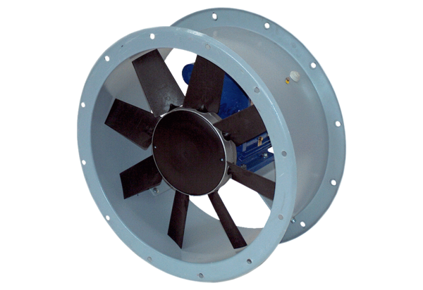Aksijalni cijevni ventilator DAR 71/4-1 ExJedinica za pakiranje: 1 komAsortiman: C
Broj artikla: 0073.0350Proizvođač: MAICO

